Project Name: Mercedes-Benz

Contents

Bug ID:01 2

Bug ID:02 2

Bug ID:03 3

Bug ID:04 4

Bug ID:05 4

Bug ID:06 5

Bug ID:07 5

Bug ID:08 6

Bug ID:09 6

Bug ID:10 7

Bug ID:11 7

Bug ID:12 7

Bug ID:13 8

Bug ID:14 8

Bug ID:15 9

Bug ID:16 9

Bug ID:17 10

Bug ID:18 10

Bug ID:19 11

Bug ID:20 11

Bug ID:21 12

Bug ID:22 12

Bug ID:23 13

Bug ID:24 14

Bug ID:25 14

Bug ID: 31 17

Bug ID: 36 18

Bug ID: 42 19

Bug ID: 45 19

Bug ID : 46 20

Bug ID: 47 21

Bug ID : 62 21

Bug ID : 63 21

Bug ID : 64 22

Bug ID : 65 22

Bug ID:01  
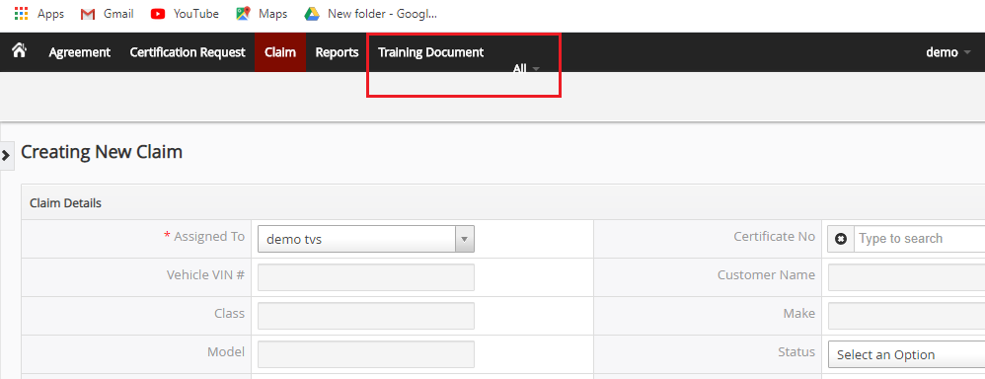

Bug ID:02

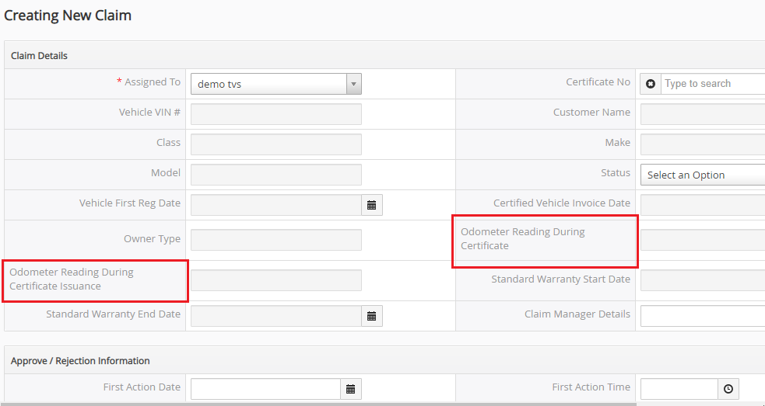

Bug ID:03

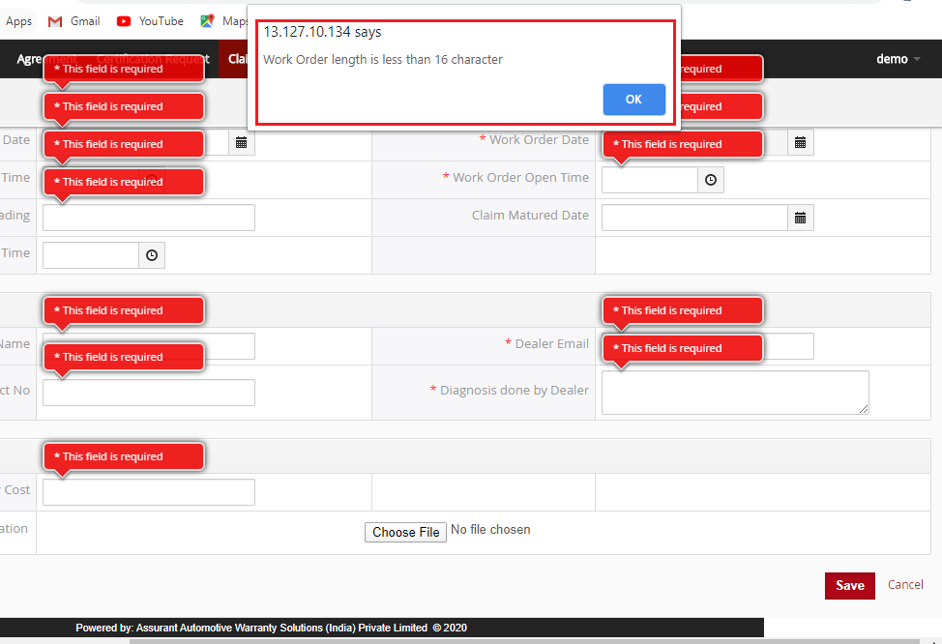

Bug ID:04

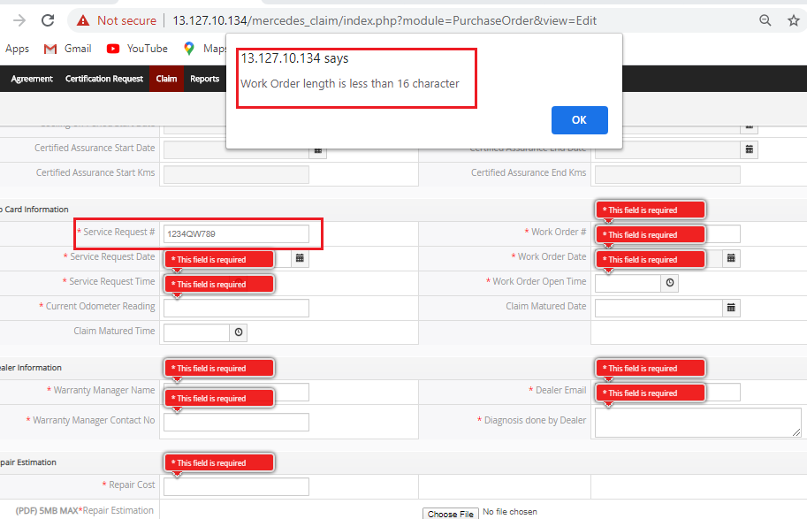

Bug ID:05

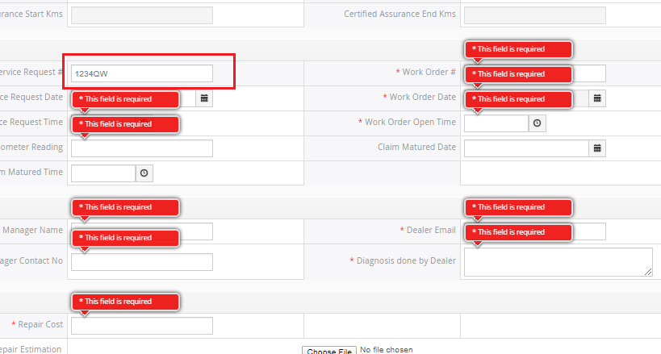

Bug ID:06

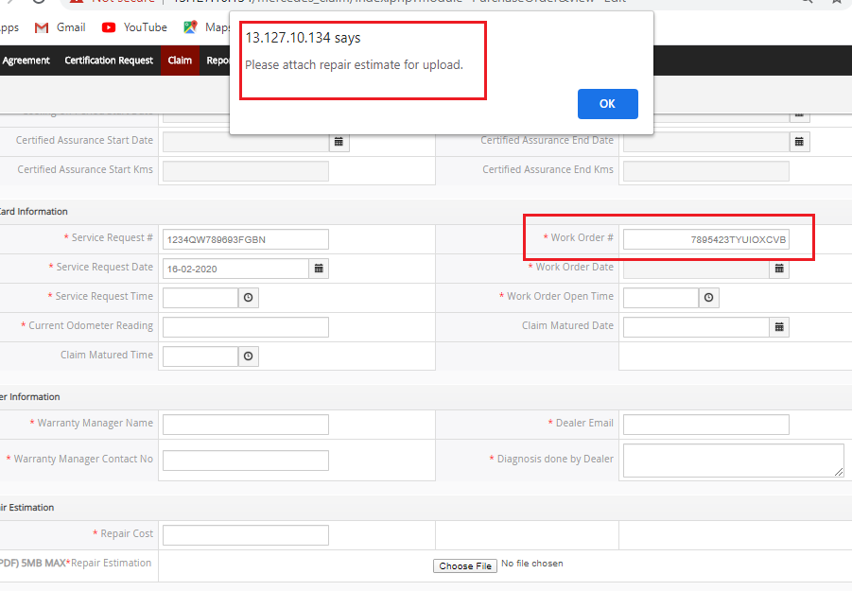

Bug ID:07

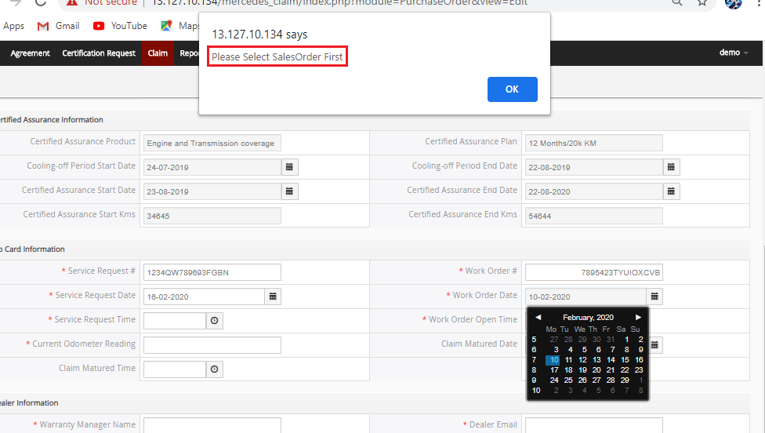

Bug ID:08

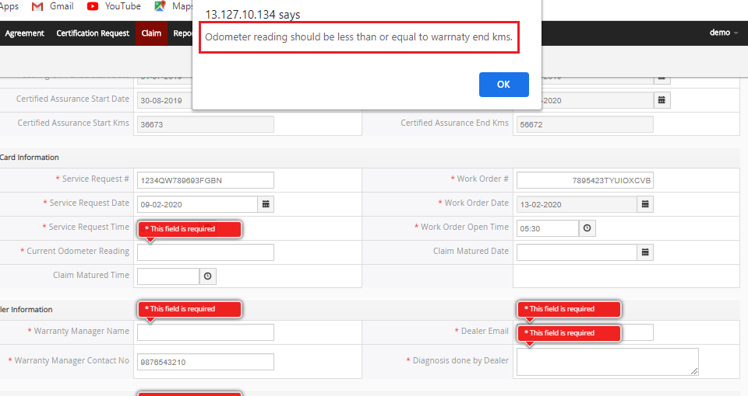

Bug ID:09

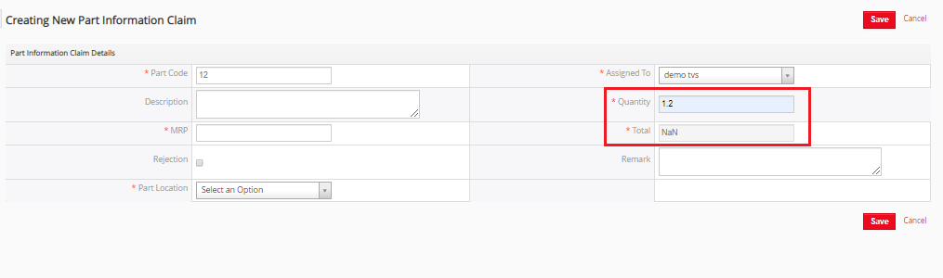

Bug ID:10

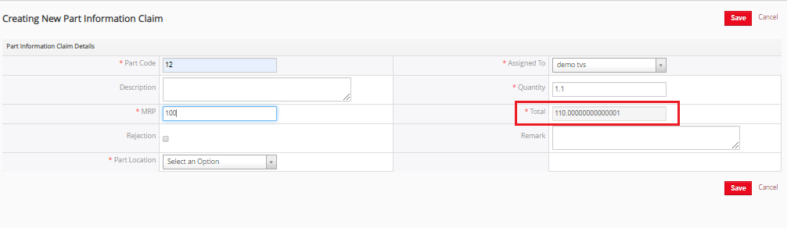

Bug ID:11

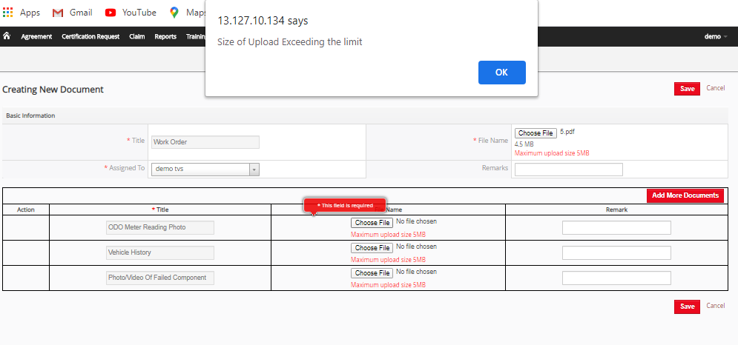

Bug ID:12

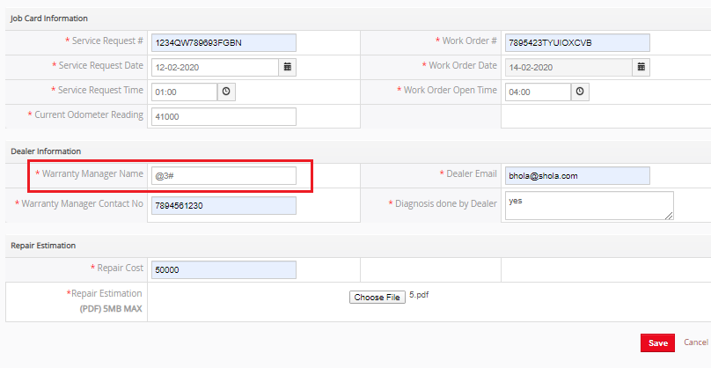

Bug ID:13

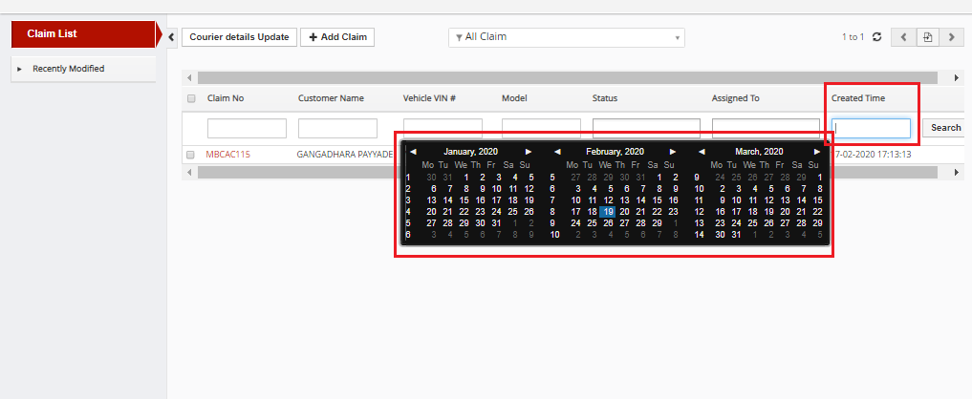

Bug ID:14

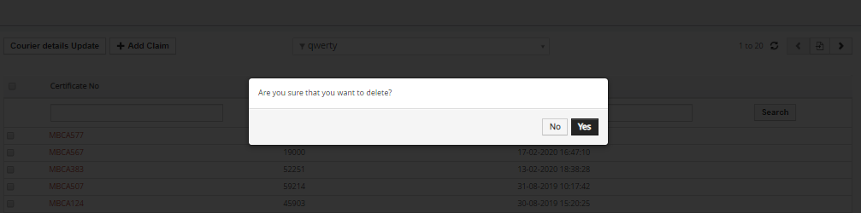

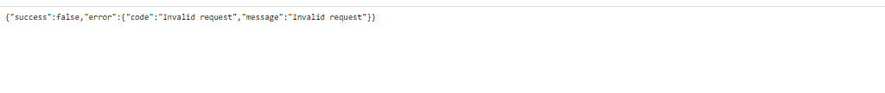

Bug ID:15

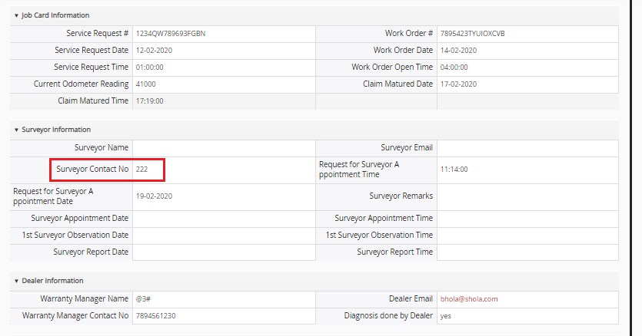

Bug ID:16

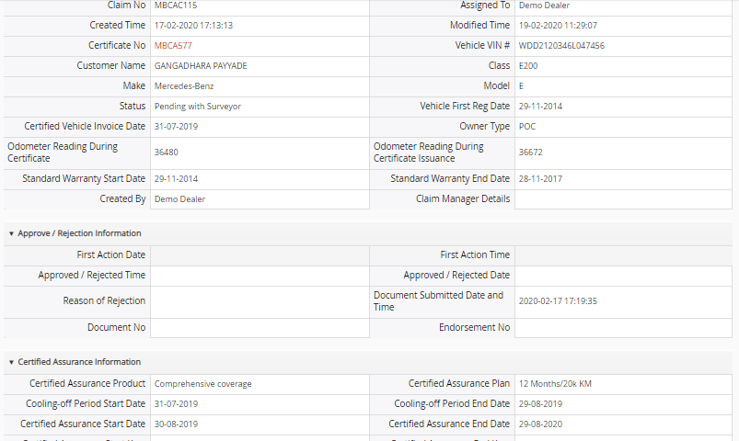

Bug ID:17

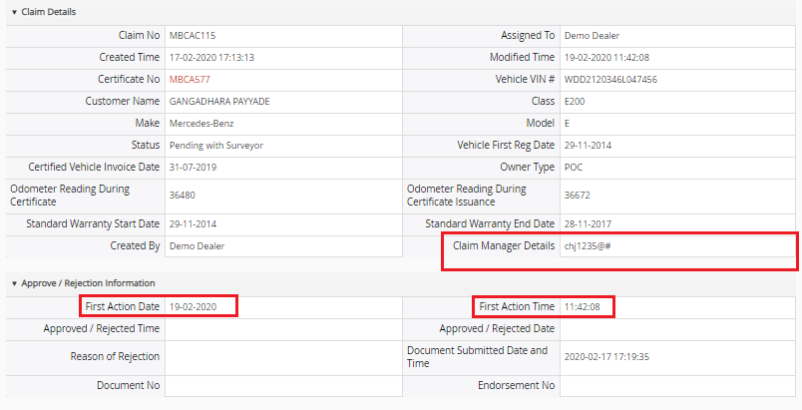

Bug ID:18

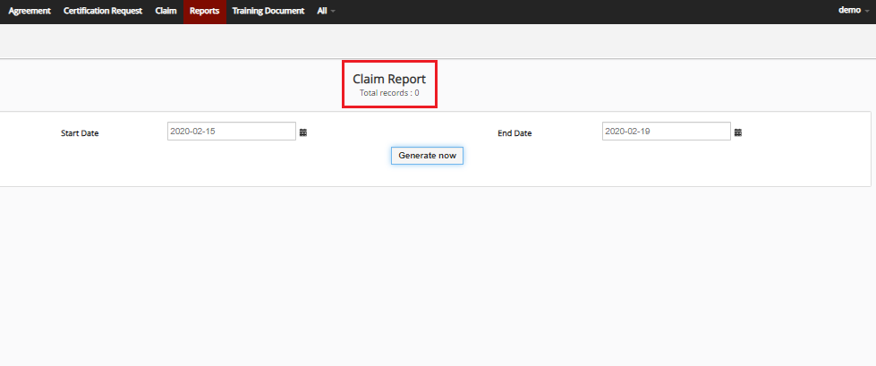

Bug ID:19

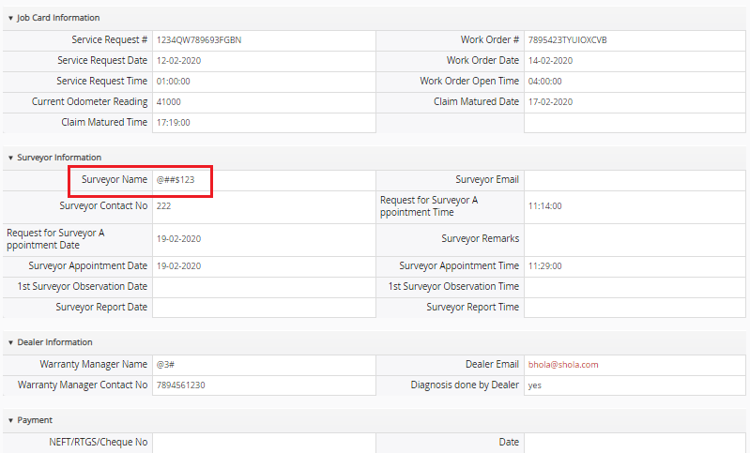

Bug ID:20

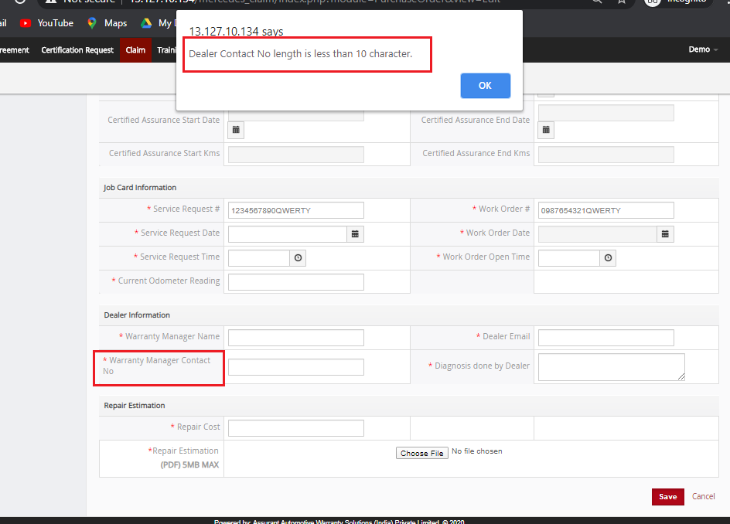

Bug ID:21

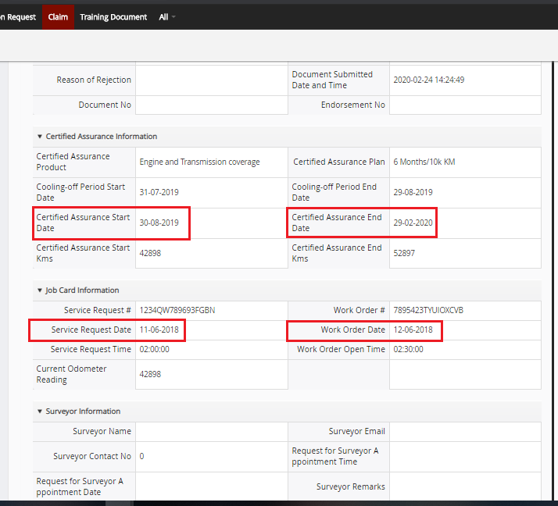

Bug ID:22

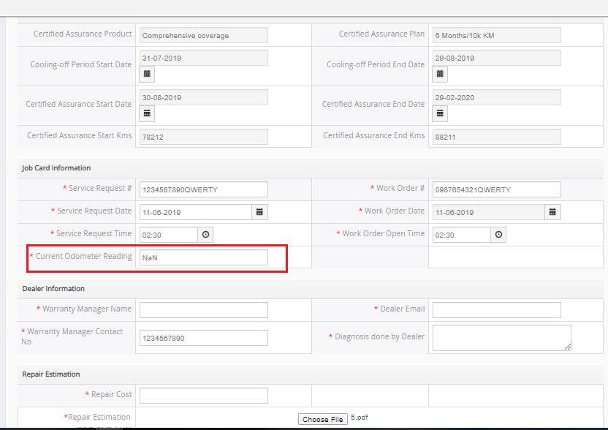

Bug ID:23

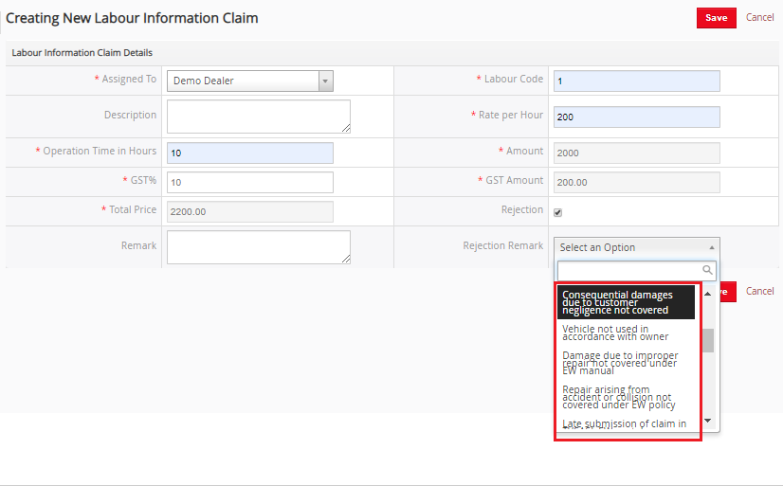

Bug ID:24

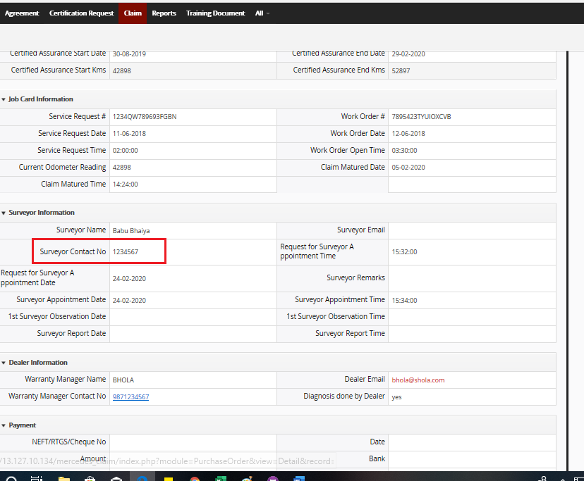

Bug ID:25

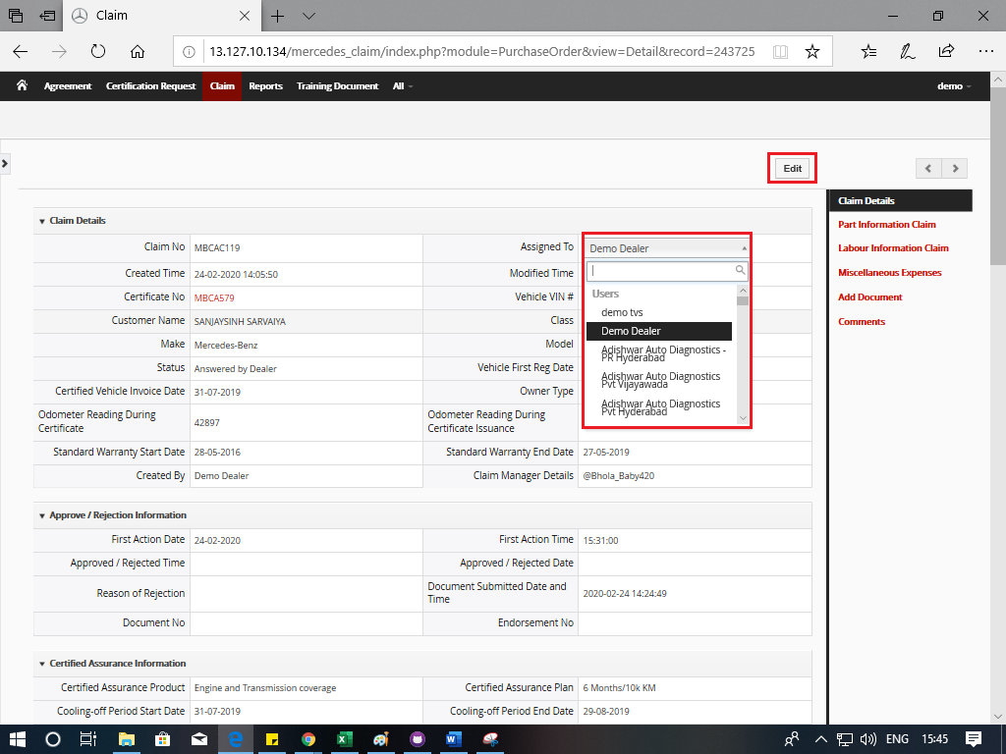  
  
Bug ID: 26

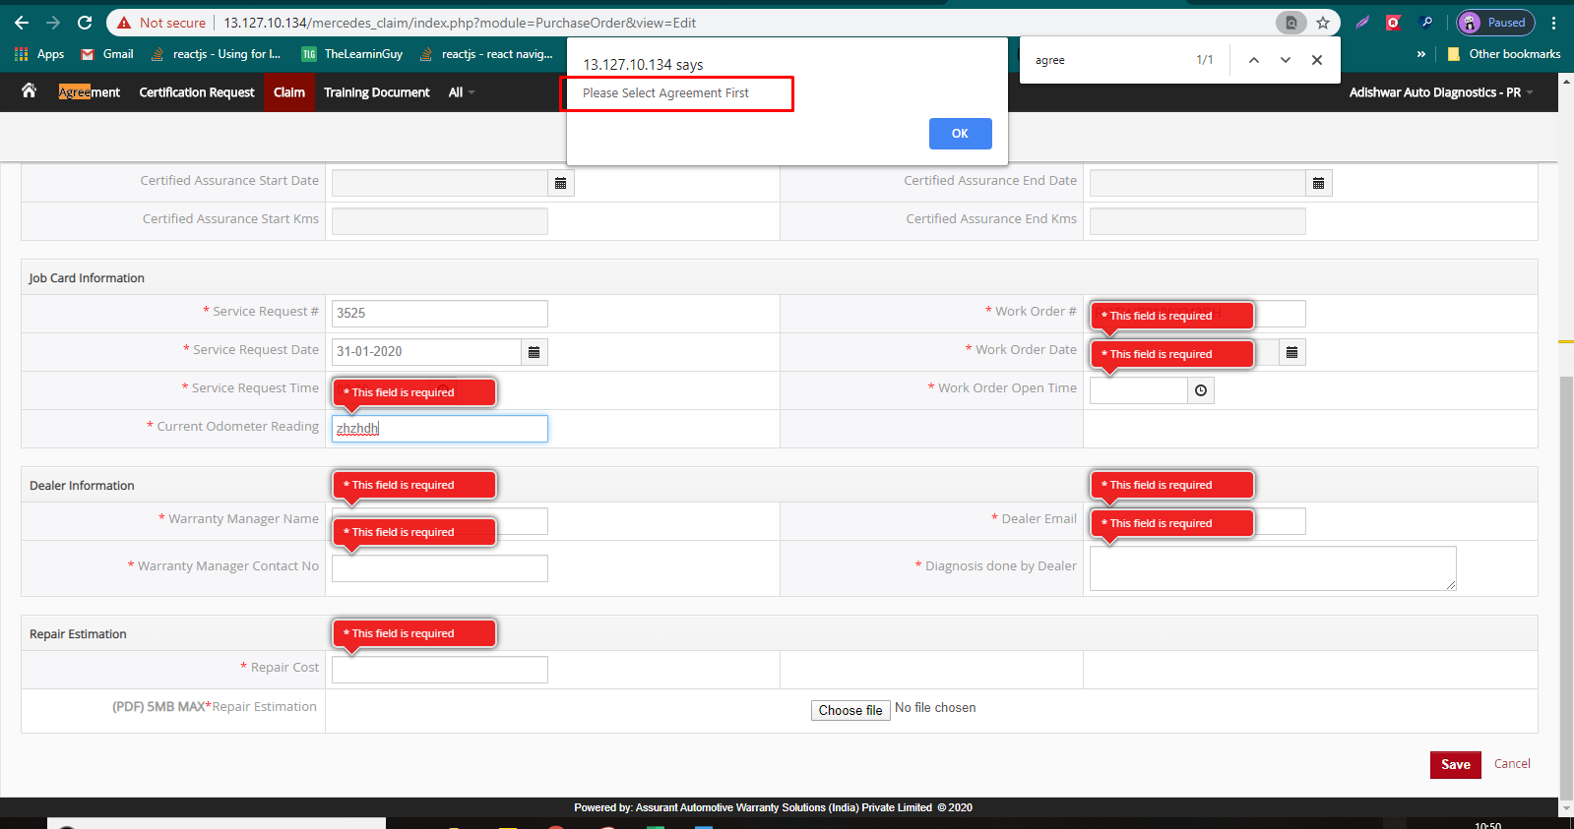  
  
  
  
  
  
Bug ID: 27  
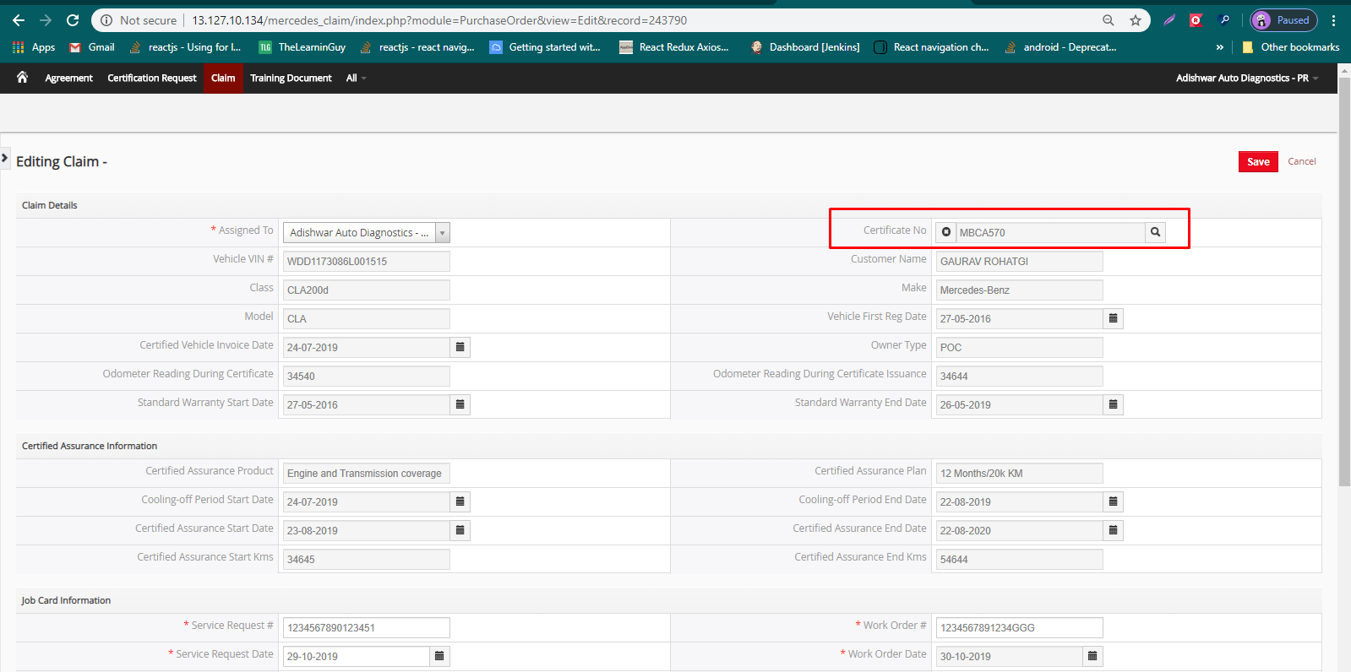  
  
  
Bug ID: 30  
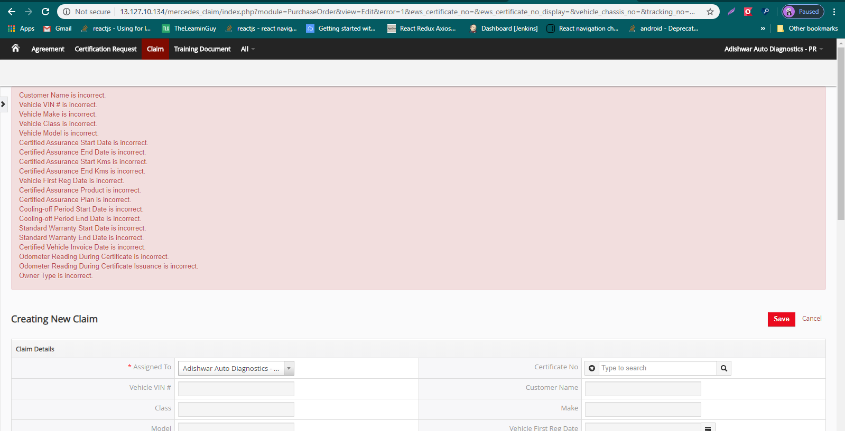

Bug ID: 31  
  
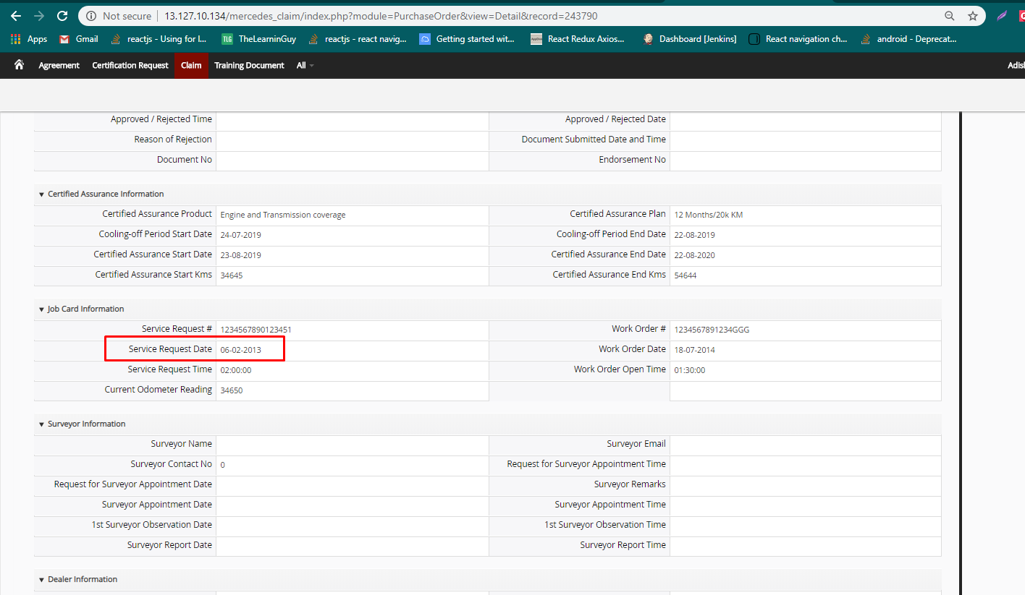  
  
Bug ID: 32  
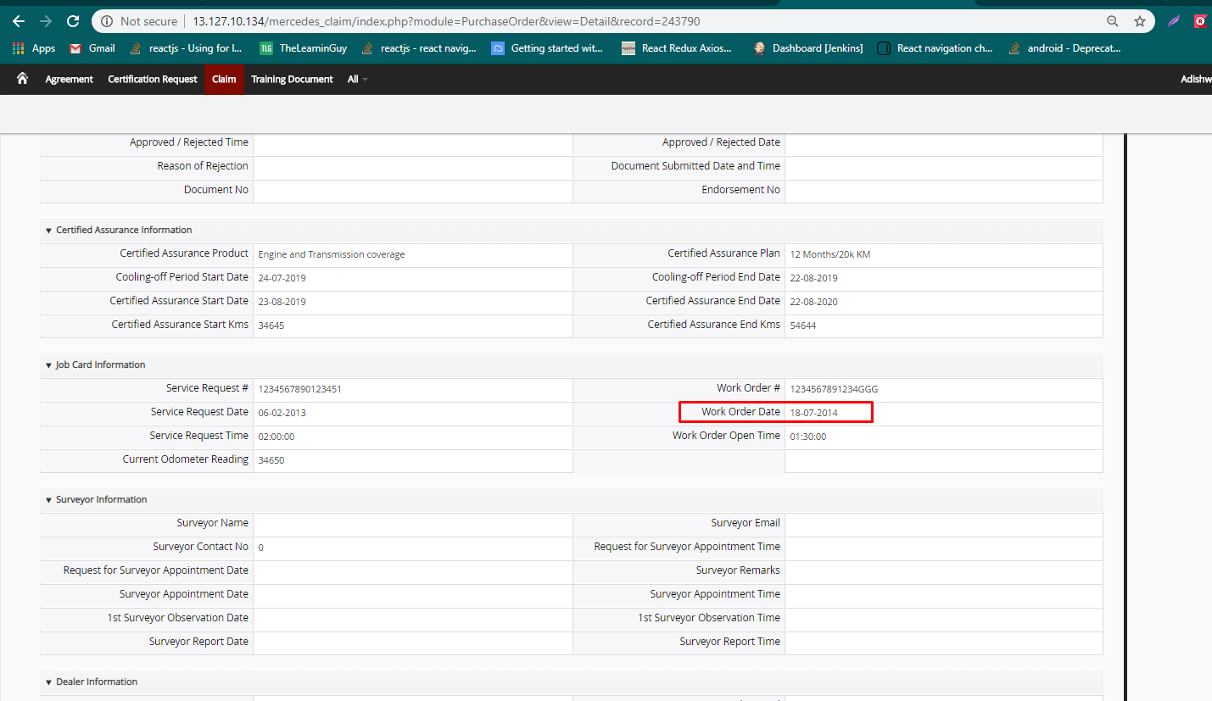  
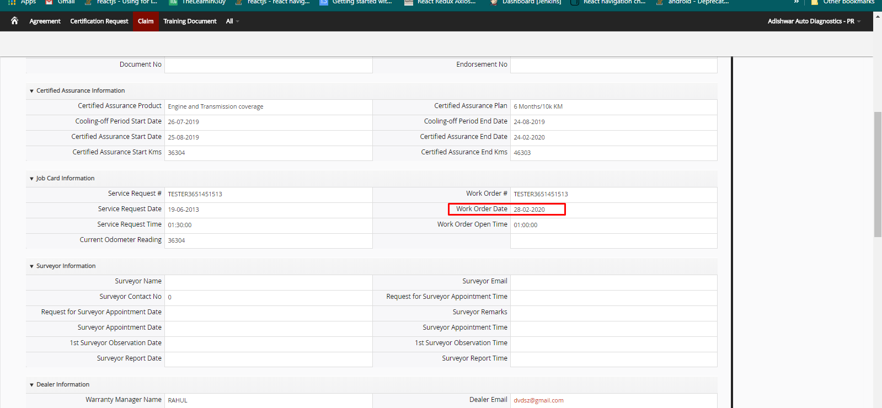

# Bug ID: 36

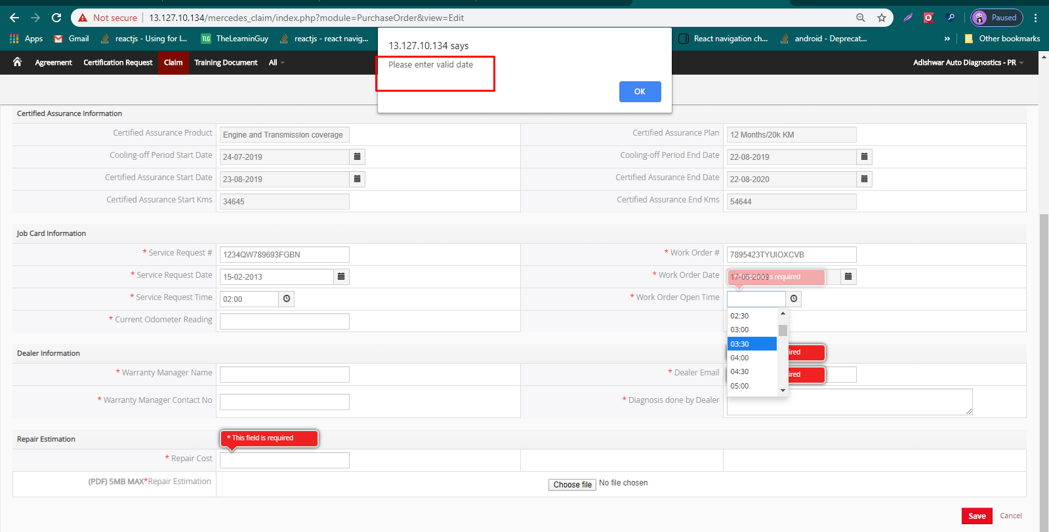

Bug ID: 42  
  
 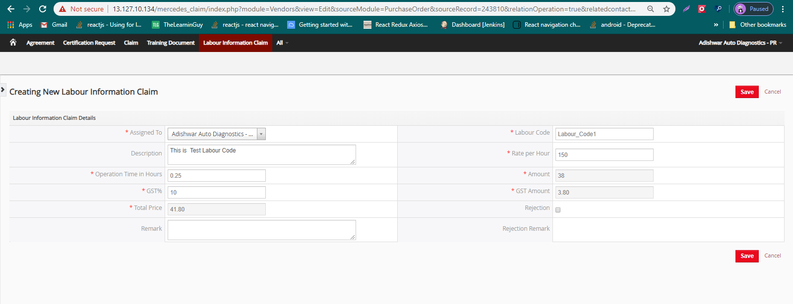

Bug ID: 45  
  
  
  
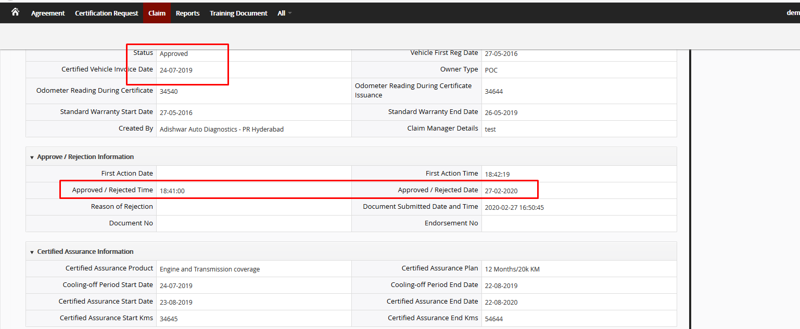  
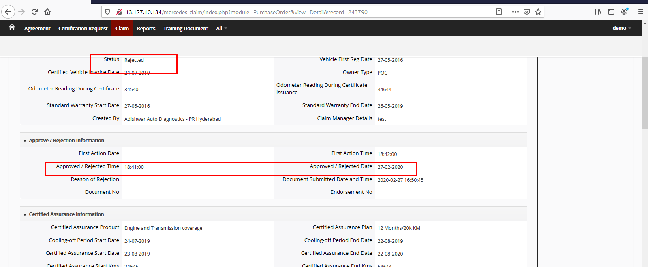

Bug ID : 46  
  
  
  
  
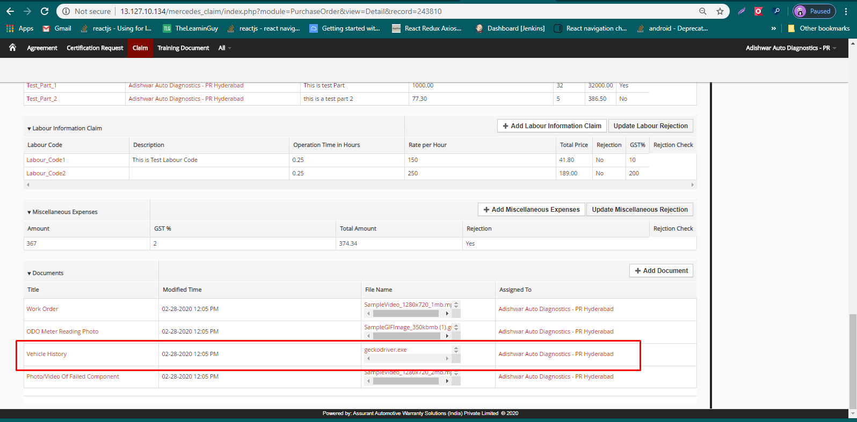

Bug ID: 47  
  
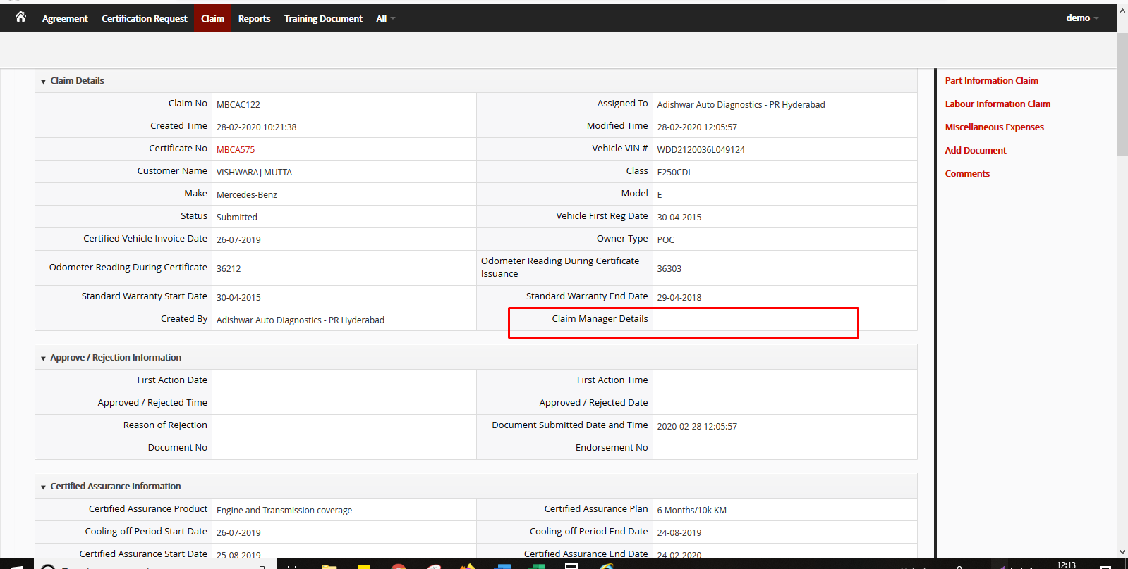

# Bug ID : 62

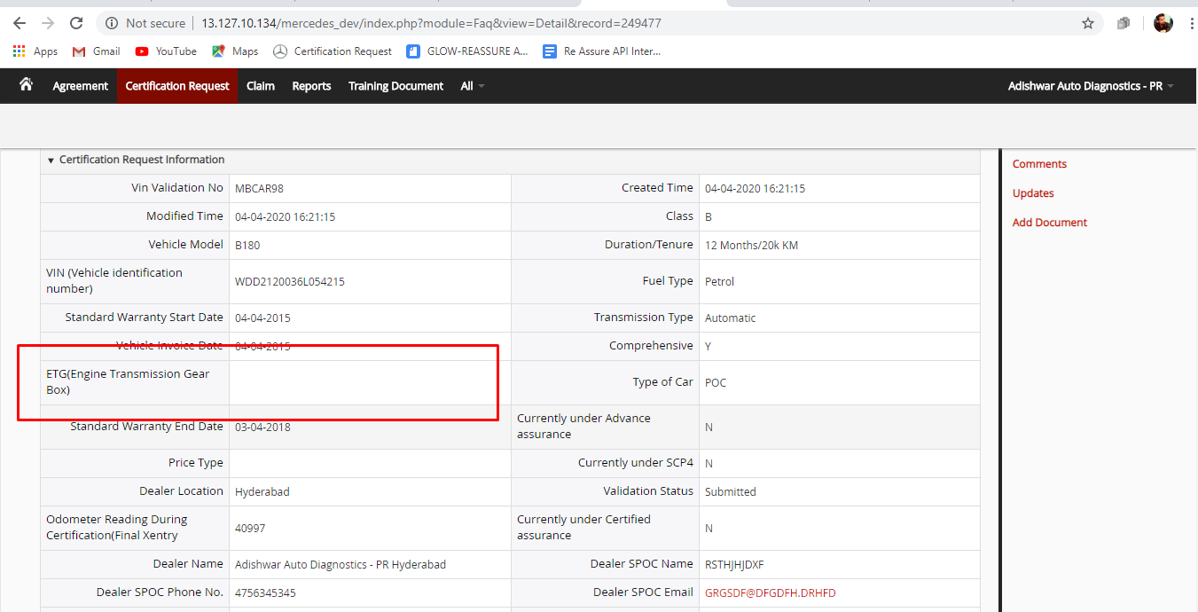

# Bug ID : 63

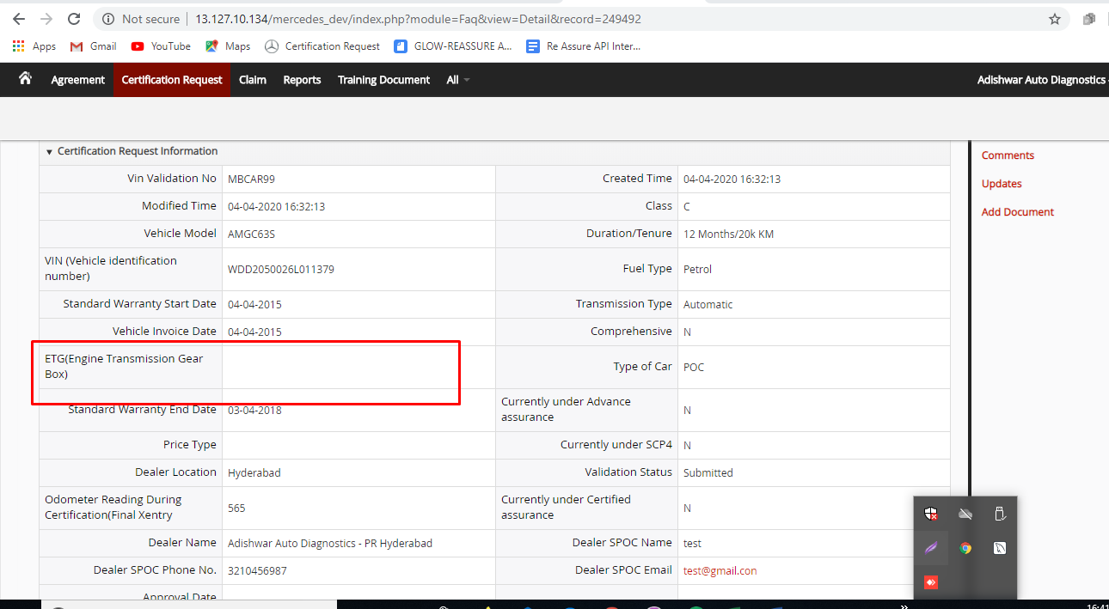

# Bug ID : 64

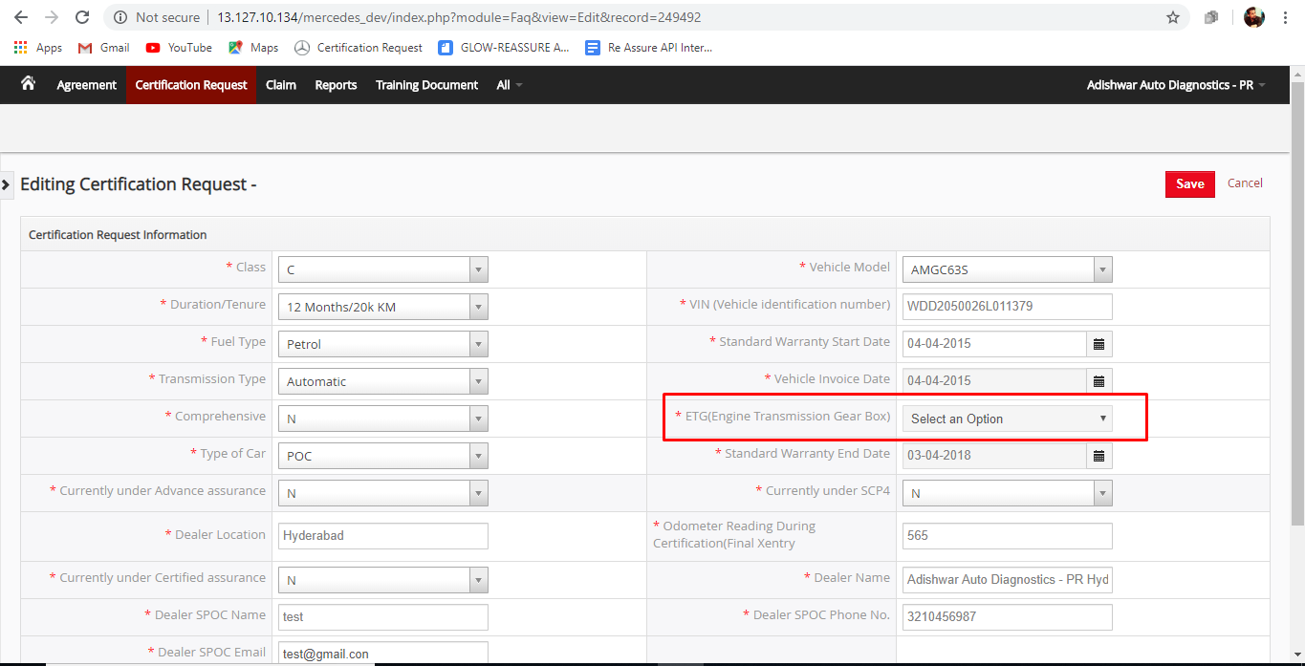

# Bug ID : 65

